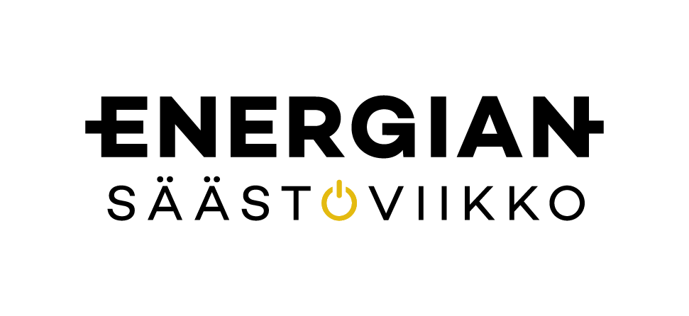

VI TILLBRINGAR ENERGISPAR VECKAN
11-17.10.2021.
GÖR NI?

WWW. ENERGIANSAASTOVIIKKO.FI

